**Restaureringsprojektet för Vallentunasjön 2008-2018**

Olle Wahlberg, Vallentunasjöns fiskevårdsområdesförening (Vfof)

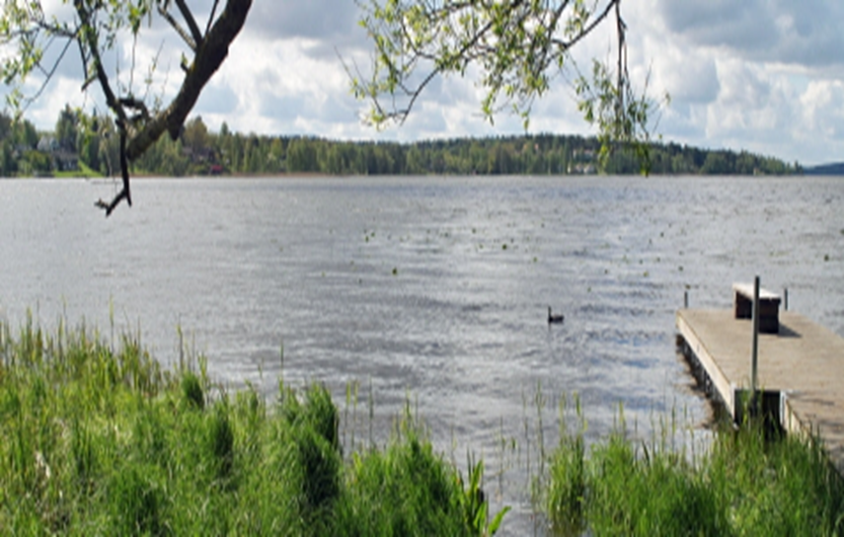

**Kyrkviken**

**Inledning, planeringen av projektet**

När man fiskade i sjön före 2008 blev resultat en massa braxar samt en och annan mager gös.

År 2008 startade Täby kommun och Vallentuna kommun ett projekt tillsammans med Vfof för att förbättra sjöns kvalitet. Björn Tengelin från Norconsult valdes till projektledare. Flera företag engagerades för arbetet. De viktigaste är Naturvatten från Erken för uppföljning av arbetet med kemiska analyser och Klara vatten för utfiskningen. Utfiskning bedrevs också i egen regi. Varje år samlades en expertpanel för att utvärdera och ge råd till projektet.

I början av 20-hundratalet var den biologiska balansen i sjön kraftigt störd. Braxen, mört och andra s.k. vitfiskar dominerade, gäddorna var få och gösarna hade svårt att överleva och föryngra sig. Stödutsättningar av gös gjordes regelbundet. Orsaken till det dåliga läget var att sjön använts som avloppsmottagare. Särskilt de sista 50 åren på 1900-talet blev förödande för sjön. Avlopps- ledningarna anslöts till Käppala reningsverk år 1970, men för Vallentunas del var pumparna för klena och buffertbassängerna för små i förhållande till befolkningstillväxten. En följd därav blev kraftiga utsläpp av avloppsvatten till Kyrkviken varje år, vilka inte upphörde förrän 2006.

**Val av metoder för restaureringen mot bakgrund av näringen i sjön**

Projektledningen har varit öppen för alla tillgängliga metoder. Huvudmetoden har varit reduktionsfiske, varvid vitfisk har avlägsnats. Externa och interna källor till näringen i sjön har undersökts. Under två år gjordes försök i sjön att avlägsna näring genom fällning med aluminium och muddring var för sig. Försöken skedde i 6 stora kassar med 8 m diameter i den centrala delen av Vallentunasjön, Storsjön, utanför Täby golfbana. Dessa försök var inte framgångsrika, varför arbetet därefter fokuserades på andra metoder. Mot slutet av tioårsperioden gjordes försök med slam- sugning av det näringsrika slammet, som svävar ovanför det fasta sedimentet i sjön. Det visade sig att den större delen av sjöns näring finns i detta sediment. Då fosfor i slammet huvudsakligen är bundet till gamla algpartiklar, reagerar dessa tydligen inte tillräckligt effektivt med aluminium för att mineraliseras, däremot kan de avlägsnas ur vattnet genom styrd slamsugning, vilket företaget Teknikmarknad visat. Budgetar för näringsbalansen i sjön har upprättats av Naturvatten. Näring importeras med Ormstaån och Karbyån och exporteras med Hagbyån. Näringen i det översta kringsvävande bottensedimentet har under projektets gång minskat kraftigt. Processen kan följas i Naturvattens årliga rapporter under hela tioårsperioden.

**Sjöns egenskaper**

Först en kort sammanfattning av sjöns egenskaper. Varje sjö är unik. Därför redovisas här först Vallentunasjöns karaktär. Vallentunasjön är en slättsjö. Ytans storlek är 6 km2 och sjöns volym är 15 miljoner m3 . Det största djupet är 6,0 m och medeldjupet är 2,7 m. Botten består till stor del av lera, men grus, berg och stenar förekommer också. Vattnet är relativt salt beroende på inflöde av grundvatten. Sjövattnets ledningsförmågan är 40 mS/m medan tillflödenas ledningsförmåga är 20 mS/m. Sjön är mättad med kalk, 50 mg kalcium/liter. pH är 8,3 och vätekarbonathalten är 85 mg/l. På vintern är sjön skiktad vid 3 meters djup och på sommaren är sjöns vatten väl omblandat av strömmar och blåst.

**Värmeverkets inverkan på sjön**

Ett stort värmeverk tar värme ur sjön. Sjövattnet pumpas runt och värme lagras i sjöbotten på sommaren. Utloppet ligger vid Ormstaån och intaget i den djupaste delen av sjön. Flödet är typiskt 270 liter per sekund. Det lösa bottensedimentet pumpas på detta sätt runt. Vattnet syrsätts, vilket har betydelse för fiskarna på vintern. Hela Kyrkviken blir syremättad, vilket har stor betydelse för fisken på vintern under isen. Inget nytt syre tillförs sjön på vintern, när isen täcker sjön.

**Från starten 2008**

År 2008 startade projektet och från Finjasjön i Skåne lånades två trålbåtar, som kunde ta mycket fisk. Vi blev därvid också av med kvarlämnade s.k.spöknät i sjön. Därefter rullade allt på. Pelle Nilsson från Vfof och företaget Klara vatten stod sedan för huvuddelen av utfiskningen. I projektet har 200 ton vitfisk tagits upp. Fisken blir biogas.

**Resultatet 2018**

Vi har konstaterat att sjöns fiskar mår mycket bättre nu. Gösen reproducerar sig själv. De besvärande algblomningarna har försvunnit. Siktdjupet har ökat väsentligt. Fortfarande är siktdjupet bara omkring 50 cm i augusti och kan till och med vara bara 40 cm någon vecka, men på vintern kan siktdjupet vara 2 meter. Från början var mängden rörligt näringsrikt slam vid botten 50 000 ton (en vanlig lastbil kan ta 10 ton). Siktdjupet kan studeras i [www.vfof.org](http://www.vfof.org) . Fosformängden i slammet var 10 ton 2008. År 2018 hade mängden slam minskat till 20 000 ton, motsvarande 4 ton fosfor. Varje år på sommaren frigörs 2 ton fosfor från slammet i botten genom att bakterier konsumerar slammet och lämnar fosforn i vattnet som lättlösligt fosfat. Den frigjorda fosforn blir på så sätt omedelbart tillgänglig, så att nya alger kan bildas genom fotosyntes. På vintern innehåller vattnet bara 1 ton fosfor och tillsammans med den frigjorda fosforn blir det på sommaren totalt 3 ton fosfor i vattnet. Eftersom den totala mängden fosfor i sjön minskar med tiden kommer fosforn att om ett par år ha sjunkit under tre ton totalt i hela sjön (dvs år 2020 eller 2021). Detta betyder att mängden alger på sommaren minskar och vattnet blir klarare. Orsaken är helt enkelt att näringen inte räcker till att bilda lika mycket alger.

Vi kan jämföra med sjön Fysingen. Den har 1 ton fosfor i vattnet både sommar och vinter och sjön har bättre tillstånd än Vallentunasjön. På vintern är Vallentunasjön klar med siktdjup mer än en meter och överskottet av fosfor ligger inaktivt på botten, men den aktiveras på våren när temperaturen stiger och bakterierna sönderdelar slammet.

Det blir spännande att se vad som händer åren 2020 och 2021. Ett problem kan tyvärr vara nya avloppsutsläpp. Ett sådant skedde år 2018 från huvudledningen från de centrala delarna av Vallentuna, i det fallet p.g.a. strömavbrott. Detta kan fördröja tillfrisknandet av sjön. Det är särskilt känsligt för just Vallentunasjön, som har en lång omsättningstid på vattnet (18 månader) jämfört med tex Fysingen (3 månader). Vfof bevakar givetvis detta. Vid kort omsättningstid sköljs oönskade ämnen bort fortare, dvs exporteras via Hagbyån. Utfiskningen tar också bort fosfor.

**Fortsättningen efter 2018, arbetet med våtmarker och inventering av djur.**



**En utter. Foto Anna Roos Naturhistoriska riksmuseet**

Arbetet med restaureringen av sjön fortsätter efter 2018 med nya projekt.

Runt Vallentunasjön har många våtmarker utdikats de senaste 150 åren för att vinna jordbruksmark. En del av dessa kommer att restaureras för att rena regnvatten, som nu sköljer ner föroreningar från vägar och tätorter (dagvattenhanteringen). Sådana våtmarker planeras i norra änden av sjön för Vallentuna centrum och för villasamhällena Ormsta, Ekeby och Snapptuna. Liknande görs i Täby kyrkby. Täby kommun har iordningställt många sådana våtmarker och vi räknar med att Vallentuna kommun gör detsamma.

Ett viktigt projekt, som har startat i den södra änden av Vallentunasjön, är planeringen av en gäddfabrik/våtmark vid Karbyåns mynning. Detta betyder att en våtmark återskapas, som blir barnkammare för framför allt gäddyngel. Naturliga platser för gäddlek har försvunnit de senaste 40 åren.

Många fåglar och andra djur som bäver och utter har etablerat sig i sjön. Dessa behöver studeras och en del åtgärder kan vara nödvändiga. Minken är ett stort problem.

**Jämförelser med andra projekt.**

Vi har jämfört vårt arbete med flera andra projekt. Sjön Trummen har många refererat till när vårt projekt diskuteras. Trummen ligger i Växjö kommun. Arbetet med restaureringen av sjön Trummen har pågått i 50 år. Fem sjöar, Barnsjön, Trummen, Växjösjön, Södra Bergundasjön och Norra Bergundasjön kallas Växjösjöarna och ligger alla i Växjö kommun. De tillhör Mörrumsåns vattensystem. Dessa sjöar har belastats mycket hårt av närliggande samhällen och industrier. Ett mycket ambitiöst reningsprojekt pågår nu och ledaren Andreas Hedrén har nyligen belönats med Kemirapriset för sitt framgångsrika arbete. Trummen är numera klar med låga fosforvärden och mycket bra siktdjup, dvs två meter !!

Trummen är en liten sjö med en yta på 13 % av Vallentunasjön. Mer jämförbara är Södra Bergundasjön och Vallentunasjön. De har ungefär samma yta. De är olika på så sätt att Växjösjöarna ligger i skogsmiljö och Vallentunasjön på en slätt, men det är ändå en intressant jämförelse. Södra Bergundasjön har länge haft liknande problem, som Vallentunasjön med höga fosforvärden, mycket vitfisk och dåligt siktdjup. Södra Bergundasjön renas nu med en ny metod. Vi följer det här projektet med stort intresse och lär oss en del nya saker. Vill du ta del av informationen, så är referensen [www.vaxjo.se/sjoar](http://www.vaxjo.se/sjoar) .